MOD. A PAGAMENTO 3.2.

DOMANDA DI PAGAMENTO
SOTTOMISURA 3.2.1 del PSR 2014-2020

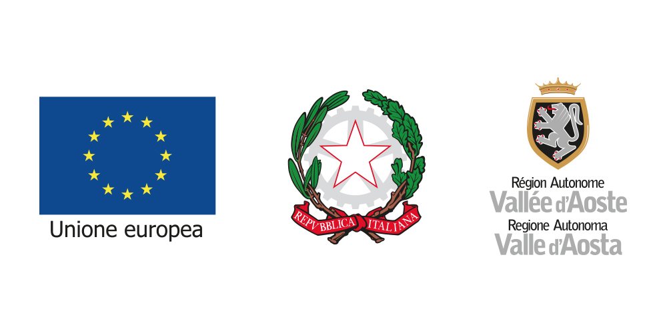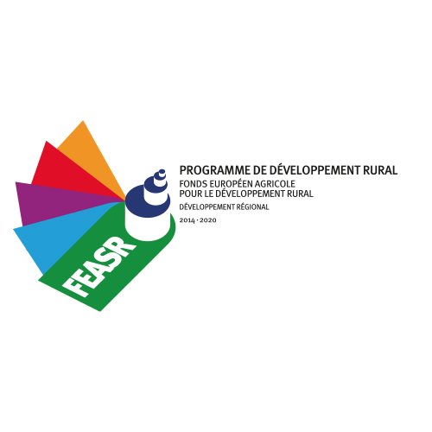
ASSESSORATO AGRICOLTURA E RISORSE NATURALI
Dipartimento agricoltura
c/o Sportello unico

Località La Maladière – Rue de la Maladière, 39
11020 SAINT-CHRISTOPHE

OGGETTO: Programma di Sviluppo Rurale 2014-2020
Interventi del Fondo Europeo Agricolo per lo Sviluppo Rurale (FEASR)
MISURA 3 “Regimi di qualità dei prodotti agricoli e alimentari”;
SOTTOMISURA 3.2 “Sostegno per attività di informazione e promozione, svolte da associazioni di produttori nel mercato interno”. (PD n. 1217 del 07/03/2019 e smi)

La/Il sottoscritta/o __________________________________________, nato il __________________ a ___________________________________________ residente nel Comune di __________________________ fraz. ___________________________ in qualità di legale rappresentante dell’Associazione di produttori: ____________________________________________
con sede nel Comune di ____________________________________________
Via/Fraz ________________________________________________________
Telefono/Cellulare n. ______________________________________________
E_mail/PEC. _____________________________________________________
P. IVA __________________________________________________________
CODICE FISCALE ___________________________________________
Consapevole delle sanzioni penali previste nel caso di dichiarazione mendace così come stabilito dall'art. 76, nonché di quanto previsto dall'art. 75 del D.P.R. 445/2000 e delle fasi procedurali alle quali è soggetta la domanda e in particolare che i lotti di pagamento avverranno con cadenza bimestrale

CHIEDE
la liquidazione dell’acconto a valere sulla Misura 3 “Regimi di qualità dei prodotti agricoli e alimentari” del regolamento (CE) 1305/2013, nello specifico alla SOTTOMISURA 3.2.1 ”SOSTEGNO PER ATTIVITA’ DI INFORMAZIONE E PROMOZIONE, SVOLTE DA ASSOCIAZIONI DI PRODUTTORI NEL MERCATO INTERNO” concesso con il PD n.______ del __________ ;

L’importo è calcolato in riferimento al quadro economico di spesa allegato e previa verifica degli effettivi importi ammessi in domanda d’aiuto.

A tal fine

DICHIARA
- di avere preso visione del bando sottomisura 3.2.1 del PSR 2014/2020 e di impegnarsi a rispettare le regole ivi contenute;
- che le opere, forniture, acquisti e servizi sono effettuati entro il termine prescritto e sono conformi a quanto ammissibile;
- il pagamento richiesto è supportato dai dovuti documenti, amministrativi e tecnici probanti;
- di essere a conoscenza dell’impegno di mantenimento della destinazione d’uso del bene (ove pertinente);
- di essere a conoscenza dell’impegno di garantire la conservazione per 10 anni dei titoli di spesa originali utilizzati per la rendicontazione delle spese sostenute, con decorrenza dalla data di richiesta del saldo finale;
- che le spese effettuate per l’operazione, giustificate dai documenti allegati, sono conformi all’operazione completata per la quale è stata presentata ed accolta la domanda di aiuto;
- di essere a conoscenza dei criteri di selezione e di ammissibilità, degli impegni e degli altri obblighi definiti ai sensi della normativa comunitaria, e riportati nel programma di sviluppo rurale;
- di essere a conoscenza delle disposizioni previste dagli artt. 73, 74 e 75 (calcolo e applicazione delle sanzioni amministrative) del Reg. (UE) N. 809/2014, recante modalità di applicazione del Reg. (UE) 1306/2013;
- che l’autorità competente avrà accesso, in ogni momento e senza restrizioni, agli appezzamenti e agli impianti dell’azienda e alle sedi del richiedente per le attività di ispezione previste, nonché a tutta la documentazione che riterrà necessaria ai fini dell’istruttoria e dei controlli,
- che per la realizzazione degli interventi di cui alla presente domanda non ha ottenuto né richiesto, al medesimo titolo, contributi ad altri enti pubblici;
- di essere a conoscenza delle disposizioni previste dalla legge 898/86 e successive modifiche e integrazioni riguardanti tra l’altro sanzioni amministrative e penali in materia di aiuti comunitari nel settore agricolo;
- di non essere sottoposto a pene detentive e/o misure accessorie interdittive o limitative della capacità giuridica e di agire fatta salva l’autorizzazione degli organi di vigilanza e/o tutori;
- di essere a conoscenza che la domanda di pagamento dovrà essere convalidata in via informatica sul portale SIAN;
- che non sussistono nei confronti propri cause di divieto, di decadenza o di sospensione, di cui all’articolo 10 della Legge 31 maggio 1965 n. 575 e successive modificazioni;
- di essere a conoscenza delle disposizioni previste dall’art. 33 del decreto legislativo 228/2001;
- di essere a conoscenza che in caso di affermazioni fraudolente sarà passabile delle sanzioni amministrative e penali previste dalla normativa vigente;
- di essere a conoscenza che le informazioni relative ai pagamenti della presente domanda verranno pubblicate per due anni nei registri dei beneficiari di fondi comunitari ai sensi del Regg. (UE) N. 1306/2013;
- di essere consapevole che l’omessa o errata indicazione del codice IBAN (e, in caso di transazioni internazionali, del codice SWIFT) determina l’impossibilità per l’Organismo Pagatore di provvedere all’erogazione del pagamento;
- 1. di aver già costituito/aggiornato/validato il fascicolo aziendale così come previsto dalla normativa vigente;
- 2. di non essere in possesso della Partita IVA in quanto non esercita attività di impresa rientrante nel campo di applicazione dell’IVA ai sensi dell’art. 4 D.P.R. 26/10/1972 n. 633;
- 3. di essere esonerato dall’iscrizione al registro delle imprese della CCIAA;
- 4. di non possedere allevamenti zootecnici che prevedono il possesso del registro di stalla (codice ASL);
- 5. di non essere iscritto all’INPS;
- 6. di non essere impresa in difficoltà ai sensi della comunicazione 2004/C244/02;

SI IMPEGNA

- impegni essenziali:
- realizzare il progetto in modo conforme alle finalità della Misura e al progetto approvato, fatte salve le varianti concesse;
- le azioni di informazione e promozione dei prodotti in regime di qualità non devono riguardare determinate imprese agricole e marchi commerciali;
- il materiale informativo, promozionale e pubblicitario dovrà recare il logo comunitario previsto dai regolamenti dei diversi regimi di qualità compatibili con il sostegno ed essere conforme alla normativa unionale e nazionale pertinente;
- mantenere la produzione del prodotto oggetto di sostegno per l’intera durata dell’intervento promozionale;
- i beneficiari sono tenuti, in fase istruttoria, a trasmettere le bozze del materiale informativo, promozionale e pubblicitario delle attività oggetto di finanziamento all’autorità competente per il controllo ex-ante del materiale stesso;
- vista la tipologia di attività promozionale e informazione che contribuisce all’immagine della Valle d’Aosta con ricaduta su tutto il territorio, i beneficiari sono tenuti a consentire, qualora richiesta da parte della Regione, l’attività di monitoraggio in itinere rispetto alla fase di progettazione e di realizzazione delle azioni nonché il supporto per la valorizzazione del brand Valle d’Aosta attraverso la messa a disposizione di supporti comunicativi e la collaborazione con le strutture e il personale che gestiscono eventi di promozione a carattere istituzionale;

- impegni accessori:
- mantenere in attività il materiale di informazione e promozione (siti web, app. ecc.) per almeno 5 anni;
- trasmettere la documentazione nei termini previsti, in conformità con le richieste effettuate;
- assicurare il rispetto degli obblighi di informazione e pubblicità del sostegno ottenuto, secondo le disposizione contenute nel Reg. (UE) n. 1303/13 (allegato XII), art. 13 e all. III del Reg. (UE) 808/2014 e all. III del Reg. (UE) 669/2016;
- a consentire l’accesso in azienda e alla documentazione agli organi incaricati dei controlli, in ogni momento e senza restrizioni;
- a restituire senza indugio, anche mediante compensazione con importi dovuti da parte degli Organismi Pagatori, le somme eventualmente percepite in eccesso quale aiuto, ovvero sanzioni amministrative, così come previsto dalle disposizioni e norme nazionali e comunitarie;
- a riprodurre o integrare la presente domanda, nonché a fornire ogni altra eventuale documentazione necessaria, secondo quanto verrà disposto dalla normativa comunitaria e nazionale;
- a comunicare tempestivamente eventuali variazioni a quanto dichiarato nella domanda;
- nella domanda di pagamento presentare documentazione integrativa, eventualmente richiesta dal responsabile del procedimento.

Dichiara inoltre sotto la propria responsabilità:
- che quanto sopra dichiarato corrisponde al vero, ai sensi ed agli effetti degli artt. 30 e 31 della legge regionale 6 agosto 2007, n. 19 e che eventuali attestazioni mendaci saranno punite ai sensi dell’art. 76 del D.P.R 28 dicembre 2000, n. 445;
- dichiara che il conto corrente bancario/postale dedicato per gestire l’operazione finanziata e che sarà utilizzato per tutti i pagamenti e per la riscossione del contributo è il seguente:

COD.  PAESE | CIN EURO | CIN | CODICE ABI | CODICE CAB | NUMERO CONTO CORRENTE
IT | _ _ | _ | _ _ _ _ _ | _ _ _ _ _ | _ _ _ _ _ _ _ _ _ _ _ _

_________________, li ________________
IL RICHIEDENTE

____________________________________

La sottoscrizione delle dichiarazioni sostitutive non è soggetta ad autenticazione ove sia apposta in presenza del dipendente addetto a ricevere la dichiarazione ovvero la dichiarazione sia prodotta o inviata, unitamente a copia fotostatica, ancorché non autenticata, di un documento di identità del sottoscrittore (art. 35 della l.r. 6 agosto 2007, n. 19).

Firma del Funzionario ricevente

__________________________

Informativa privacy ai sensi dell’articolo 13 del Regolamento generale sulla protezione dei dati personali UE 2016/679
- Titolare del trattamento è la Regione autonoma Valle d’Aosta/Vallée d’Aoste, in persona del legale rappresentante pro tempore, con sede in Piazza Deffeyes, 1 – 11100 Aosta, contattabile all’indirizzo pec segretario_generale@pec.regione.vda.it
- Il responsabile della protezione dei dati della Regione autonoma Valle d’Aosta/Vallée d’Aoste è raggiungibile ai seguenti indirizzi PEC: privacy@pec.regione.vda.it (per i titolari di una casella di posta elettronica certificata) o PEI privacy@regione.vda.it, con una comunicazione avente la seguente intestazione: “All’attenzione del DPO della Regione autonoma Valle d’Aosta/Vallée d’Aoste”;
- La raccolta ed il trattamento dei dati personali sono effettuati per l’istruttoria della domanda e conclusione del relativo procedimento.
- I dati personali sono altresì trattati dal personale dipendente della Regione autonoma Valle d’Aosta/Vallée d’Aoste, che agisce sulla base di specifiche istruzioni fornite in ordine alle finalità e alle modalità del trattamento medesimo.
- Il criterio generale di determinazione del periodo di conservazione dei dati è quello suggerito dalla normativa vigente in materia di conservazione, anche ai fini di archiviazione, dei documenti amministrativi e, comunque, di rispetto dei principi di liceità, necessità, proporzionalità, nonché delle finalità per le quali i dati sono stati raccolti;
- L’interessato potrà in ogni momento esercitare i diritti di cui agli articoli 15 ess. Del Regolamento. In particolare, potrà chiedere la rettifica o la cancellazione dei dati personali o la limitazione del trattamento dei dati personali o opporsi al trattamento nei casi ivi previsti, inviando l’istanza al DPO della Regione autonoma Valle d’Aosta/Vallée d’Aoste, raggiungibile agi indirizzi indicati nella presente informativa.
- L’interessato, se ritiene che il trattamento dei dati personali sia avvenuto in violazione di quanto previsto dal Regolamento (UE) 2061/679 ha diritto di proporre reclamo al Garante per la protezione dei dati personali, ai sensi dell’articolo 77 del Regolamento, utilizzando gli estremi di contatto reperibili nel sito: www.garanteprivacy.it

Documentazione allegata alla presente domanda di liquidazione:
In caso di erogazione a saldo:
- Quadro dettagliato delle spese sostenute;
- Fatture di spesa e relativi giustificativi di pagamento;
- Documentazione comprovante l’esistenza e al corrispondenza dei prodotti e delle azioni previste nella domanda di aiuto;

La modulistica è reperibile sul sito istituzionale della Regione:
https://www.regione.vda.it/agricoltura/PSR_2014-20/Domande_di_pagamento/default_i.aspx
e disponibili presso lo sportello unico.

